Чат-бот MYGRMU_BOT
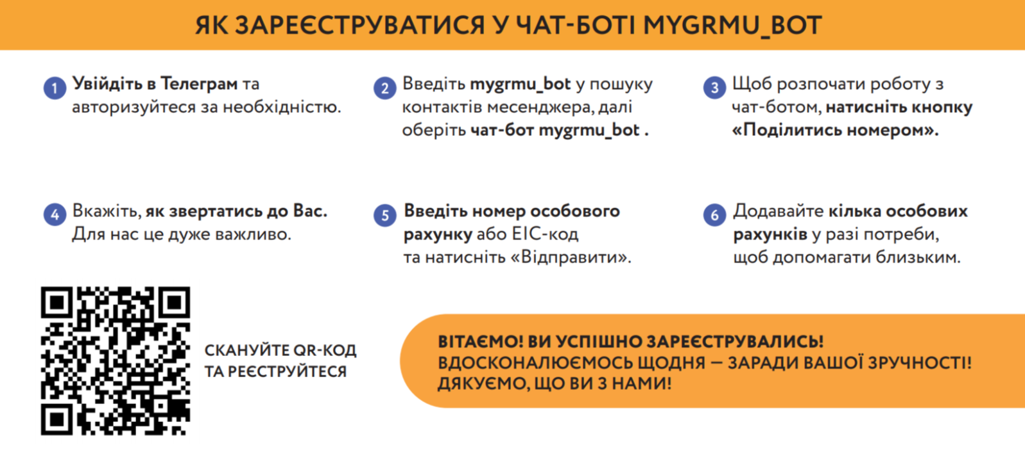
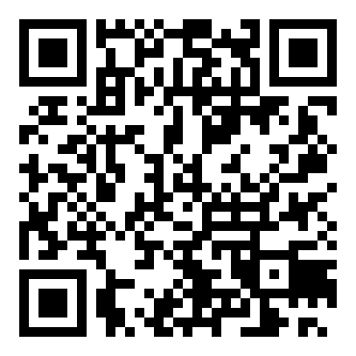
Особистий кабінет ГРМУ

Посилання на особистий кабінет ГРМУ my.grmu.com.ua
